

**Handbuch**

**PortalDemo**

**Installation & Funktionalitäten**

**Version: 2.1.1**

Inhaltsverzeichnis

1. Einführung 3

2. Installation und Inbetriebnahme 3

2.1 Hardware-Anforderungen 3

2.2 Installation von PortalDemo 3

2.3 Konfiguration 4

3. Funktionalitäten von PortalDemo 5

3.1 Aufruf von PortalDemo 5

3.2 Installation der DoubleClue-App 5

3.3 Registrierung als Benutzer von DoubleClue 5

3.4 Aktivierung der DoubleClue-App 7

3.5 Anmeldung an PortalDemo 8

3.5.1 Anmeldung mit Transaction Message 8

3.5.2 Anmeldung mit QR-Code 9

3.5.3 Anmeldung mit Offline-Passcode 10

3.5.4 Offline-Anmeldung mit RADIUS 13

3.6 Beispiel für eine Geldüberweisung 14

# Einführung

DoubleClue PortalDemo ist eine Software für Testzwecke, mit welcher Sie einige Funktionen des Produktes DoubleClue testen können, ohne die Software zuvor in Ihrem Kundenportal implementiert zu haben.

PortalDemo ist eine JAVA Web-Applikation, die auf Tomcat Version 8 basiert.

Sie kommuniziert mit dem DoubleClue Enterprise Management (DCEM) via REST Web-Services.

Die Bibliothek “**LibRestDcClient**”, welche in PortalDemo integriert ist, übernimmt die Implementation von REST Web-Services und bietet eine JAVA-API zu PortalDemo.

**LibRest**

**DcClient**

**PortalDemo**

**DCEM**

# Installation und Inbetriebnahme

## Hardware-Anforderungen

* RAM: Minimum 2 GB
* Festplatte: Minimum 5 GB

## Installation von PortalDemo

Um PortalDemo zu verwenden, müssen Sie zuvor DCEM einrichten, installieren und starten (siehe hierzu „**DCEM_Manual_DE.pdf**“).

PortalDemo wird zusammen mit der Installation von DCEM installiert. Wenn Sie keinen DoubleClue Windows Installer oder ein Linux-Betriebssystem verwenden, gehen Sie wie folgt vor:

1. Go to the delivered DCEM software package and open the folder “**bat**” if you use a Windows operating system or the folder “**sh**” if you use a Linux operating system in the delivered DCEM software package.
2. Starten Sie PortalDemo als Dienst, indem Sie die Datei “**installPortalDemoService.bat**” oder “**installPortalDemoService.sh**” ausführen.

Wenn Sie PortalDemo als Applikation ausführen möchten, führen Sie “**runPortalDemoApplication.bat**” oder “**runPortalDemoApplication.sh**” aus.

Bevor Sie PortalDemo verwenden können, müssen Sie es konfigurieren. Siehe nächstes Kapitel.

## Konfiguration

Sie können die Konfiguration über die folgende URL durchführen:

**http://localhost:--Port--/PortalDemo/portalConfig.xhtml**

“--Port--”: Standardmäßig wird “8080” als Port einer REST-Web Services-Verbindung angegeben.

Host REST-Web Services URL:

**https:// *--DCEM host name/IP--* : --Port-- /dcem/restApi/as**

Operator:

Bestimmen Sie den Operator, der mittels der REST Web-Services-Schnittstelle Zugriff auf PortalDemo haben soll.

Standardmäßig wird bei der Installation von DCEM der Operator “RestServicesOperator” erstellt, der das Recht hat, auf die “restWebServices” zuzugreifen.

C:\Users\maike.behnsen\Desktop\Grafiken\caution-sign.pngNach der Installation hat dieser Operator dasselbe Passwort wie der “SuperAdmin” von DCEM.

Anstatt des vorgeschlagenen Operators können Sie in DCEM auch einen neuen Operator erstellen.

Operator Password:

Legen Sie ein Passwort für den REST-Web Services-Operator fest.

Connection Timeout:

Bestimmen Sie, nach wie vielen Sekunden der Inaktivität ein Benutzer aus PortalDemo abgemeldet wird.

RADIUS

Wenn Sie vorhaben, eine Authentifizierung mit RADIUS zu testen, konfigurieren Sie bitte die RADIUS-Einstellungen und erstellen Sie in DCEM einen RADIUS NAS-Client.

PortalDemo kann nun verwendet werden.

Die Konfiguration muss nur einmal vorgenommen werden. Sie ist nur in englischer Sprache verfügbar.

# Funktionalitäten von PortalDemo

## Aufruf von PortalDemo

Öffnen Sie Ihren Browser und geben Sie die folgende URL ein:

**http://localhost:8080/PortalDemo**

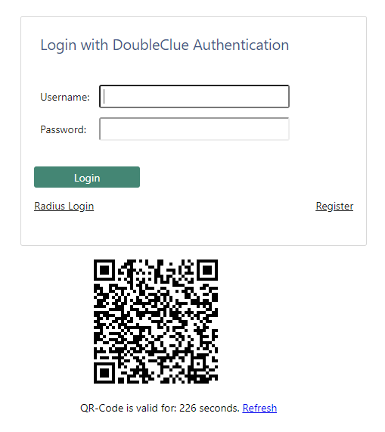

## Installation der DoubleClue-App

Die DoubleClue-App ist die App-Komponente von PortalDemo. Sie kann auf jedem smarten Gerät Ihrer Wahl verwendet werden (Smartphone, Tablet, Notebook). Die DoubleClue-App wird benötigt, um z.B. Anmeldeversuche oder Transaktionen zu bestätigen.

Sie steht für Android (ab Version 5.0), iOS und Windows Desktop zur Verfügung.

Um die DoubleClue-App zu installieren, laden Sie sie vom Google Play Store / Appstore oder, im Falle der Windows Desktop-Applikation, von [www.doubleclue.com](http://www.doubleclue.com) herunter.

## Registrierung als Benutzer von DoubleClue

Bevor Sie PortalDemo verwenden können, müssen Sie sich als DoubleClue-Benutzer registrieren.

1. Öffnen Sie PortalDemo (siehe Kapitel 3.1 Aufruf von PortalDemo) und klicken Sie auf “Register”.

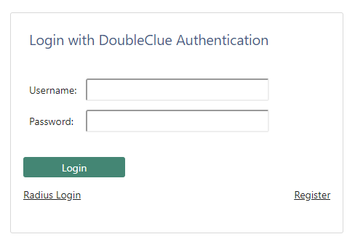

1. Geben Sie Ihren Benutzernamen, Ihren vollständigen Namen, Ihr Passwort, welches Sie für die Anmeldung an der DoubleClue-App benötigen, und Ihre E-Mail-Adresse und/oder Mobiltelefonnummer ein, je nachdem, auf welche Art Sie Ihren Aktivierungscode erhalten möchten.

C:\Users\maike.behnsen\Desktop\Grafiken\caution-sign.pngUm SMS- oder E-Mail-Nachrichtendienste nutzen zu können, müssen Sie diese zuerst in DCEM konfigurieren.

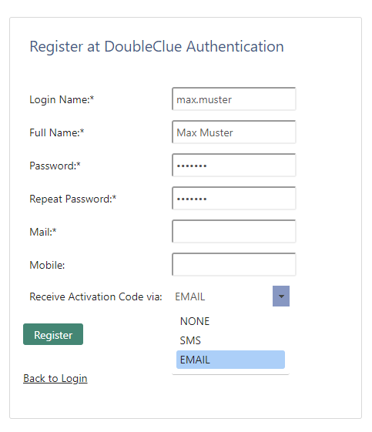

1. Klicken Sie auf den Button “Register”.

Der Aktivierungscode für die DoubleClue-App wird Ihnen nun am oberen Seitenrand angezeigt.

Oder Sie erhalten Ihren Aktivierungscode für die DoubleClue-App per SMS / E-Mail, hier ein Beispiel:

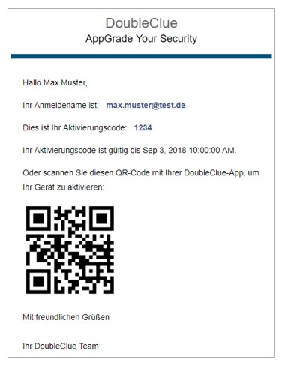

Cleverly Secures Identities

## Aktivierung der DoubleClue-App

1. Öffnen Sie Ihre DoubleClue-App und geben Sie Ihren Benutzernamen und Ihr Passwort entweder von Hand in die entsprechenden Felder ein, oder scannen Sie den QR-Code aus Ihrer Aktivierungs-E-Mail.
2. Klicken Sie auf den Button “Activate”, um den Aktivierungsprozess abzuschließen.

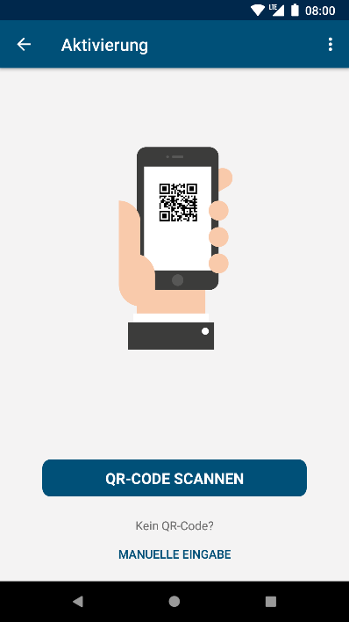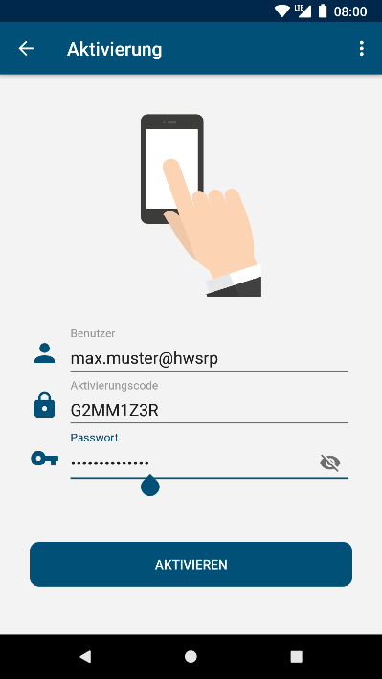

Ihr Mobilgerät ist nun für den DoubleClue-Authentifizierungsprozess aktiviert und Ihre Registrierung bei PortalDemo war erfolgreich.

## Anmeldung an PortalDemo

Hier werden Ihnen einige Beispiele für eine sichere Anmeldung an einem Kundenportal per Multi-Faktor-Authentifizierung (MFA) mit der DoubleClue-App gezeigt.

### Anmeldung mit Transaction Message

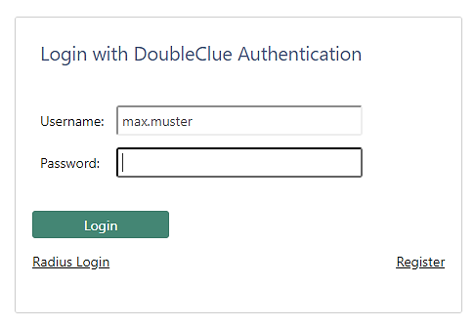

Sichere Anmeldung an einem Kundenportal mittels einer digital signierten Meldung.

1. Öffnen Sie PortalDemo.
2. Geben Sie Ihren Benutzernamen und Ihr Passwort ein und klicken Sie auf den Button “Login”.
3. Es öffnet sich ein Fenster, das die verschiedenen Authentifizierungsmethoden zeigt, welche Ihnen zur Verfügung stehen. Wählen Sie “Transaction Message” aus.

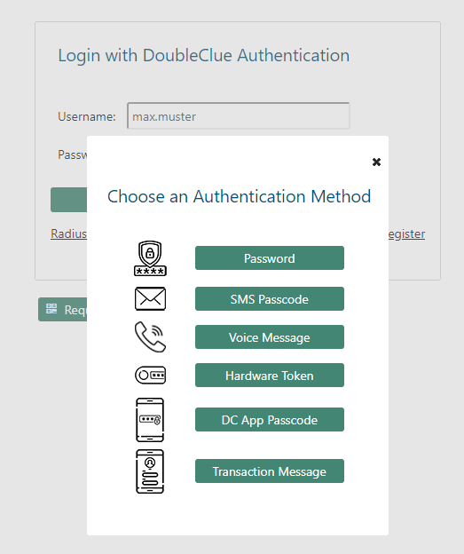

1. Öffnen Sie Ihre DoubleClue-App. Melden Sie sich mit Benutzername und Passwort an.

Bestätigen Sie nun die angezeigte Transaction Message, um sich erfolgreich an PortalDemo anzumelden.

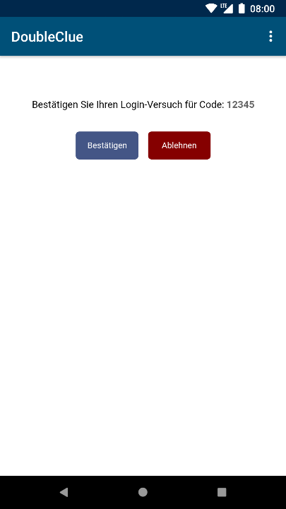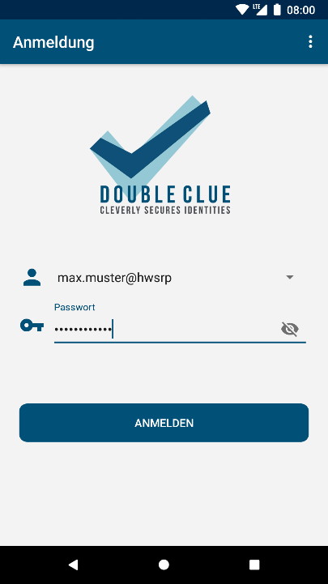

### Anmeldung mit QR-Code

Sichere Anmeldung an einem Kundenportal durch das Scannen eines QR-Codes.

1. Öffnen Sie PortalDemo.

Hier können Sie bereits den QR-Code sehen, welchen Sie mit Ihrer DoubleClue-App scannen müssen.

C:\Users\maike.behnsen\Desktop\Grafiken\caution-sign.pngBitte beachten Sie: Der QR-Code ist nur für eine bestimmte Zeitdauer gültig. Wenn diese abgelaufen ist, klicken Sie einfach auf “Request New QR Code”.

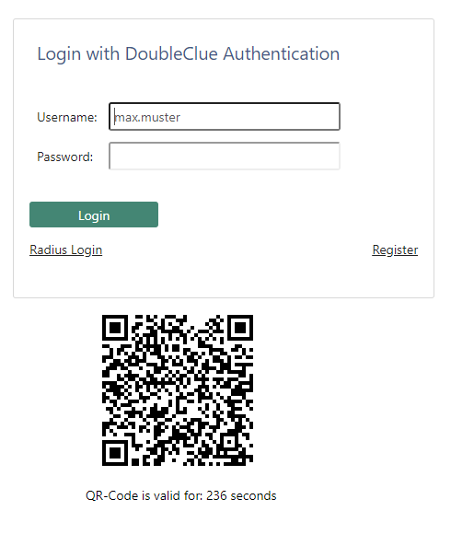

1. Melden Sie sich an Ihrer DoubleClue-App an.

Klicken Sie auf den Button “QR-Code Anmeldung” und scannen Sie den QR-Code, welcher Ihnen in PortalDemo angezeigt wird.

### Anmeldung mit Offline-Passcode

Sichere Anmeldung an einem Kundenportal mittels einer Offline-Meldung auf Ihrem smarten Gerät. Diese Alternative ist sinnvoll, wenn es nicht möglich ist, mit der DoubleClue-App eine Verbindung zum Internet aufzubauen.

* Logik: Bei einem Offline-Login wird der Anmeldename des Benutzers verifiziert. Wenn es keinen Benutzer mit diesem Namen gibt oder wenn kein Benutzername angegeben wird, ist ein Offline-Login nicht möglich.
* Gültigkeit des Passcodes: Da für die Gültigkeit des Passcodes ein Zeitlimit gesetzt werden muss, müssen die Uhren von DCEM und dem Mobilgerät des Endnutzers synchron laufen. Ansonsten könnte es möglich sein, dass die Zeit für die Anmeldung abgelaufen ist, bevor es dem Benutzer möglich ist zu handeln.

1. Öffnen Sie PortalDemo.
2. Geben Sie Benutzername und Passwort ein und klicken Sie auf den Button “Login”.

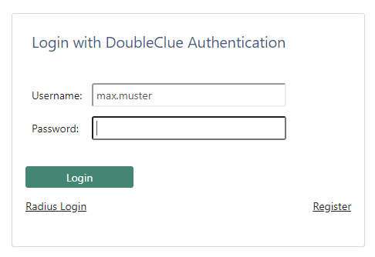

1. Es öffnet sich ein Fenster, das die verschiedenen Authentifizierungsmethoden zeigt, welche Ihnen zur Verfügung stehen. Wählen Sie “DC App Passcode” aus.



1. Öffnen Sie Ihre DoubleClue-App und klicken Sie auf die drei Punkte in der oberen rechten Ecke, wählen Sie dann “Offline Login” aus.

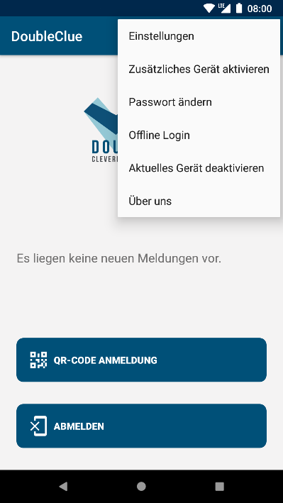

Sie erhalten einen sechsstelligen Passcode, der in die Anmeldemaske von PortalDemo eingetragen werden muss, um sich erfolgreich anzumelden.

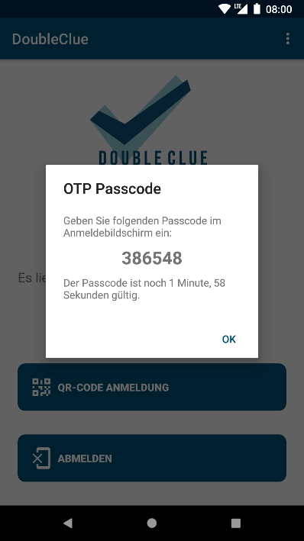

1. Geben Sie den Offline-Passcode in das entsprechende Feld in PortalDemo ein.

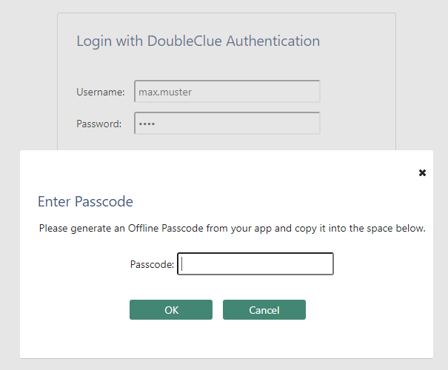

### Offline-Anmeldung mit RADIUS

Um sich offline über eine RADIUS-Verbindung anmelden zu können, muss die Offline-Anmeldung zuerst in den RADIUS-Einstellungen von DCEM erlaubt werden.

1. Rufen Sie PortalDemo auf.

Wählen Sie “Radius Login”.

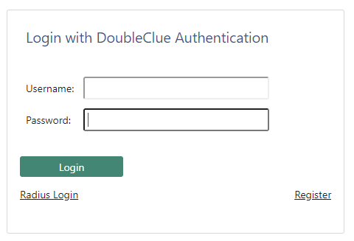

1. Es wird ein neuer Screen angezeigt. Geben Sie Benutzername und Passwort wie folgt ein:

**#passcode#password**

Der Passcode wird mit Ihrer DoubleClue-App erstellt (siehe Kapitel 3.4.3 Anmeldung mit Offline-Passcode).

Klicken Sie dann auf den Button “Login”, um sich erfolgreich an PortalDemo anzumelden.

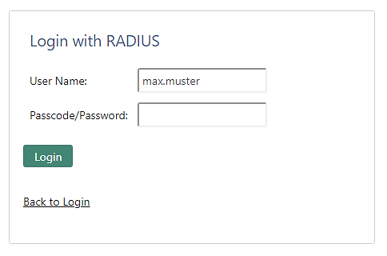

z.B. #123456#test

## Beispiel für eine Geldüberweisung

Dies ist ein Beispiel für die Durchführung einer sicheren Transaktion. Eine Transaction Message wird an den Endnutzer gesendet, der diese bestätigt und sie damit digital signiert:

1. Loggen Sie sich in PortalDemo ein.
2. Klicken Sie auf den Reiter “Money Transfer” in der Navigationsleiste oben links.

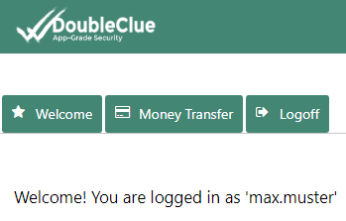

1. Geben Sie beispielhaft die Details Ihrer Geldüberweisung ein und klicken Sie auf den Button “Send”.

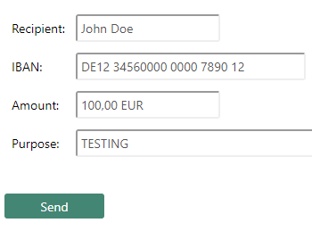

Es öffnet sich ein Fenster, in dem Sie aufgefordert werden, die Geldüberweisungs-Anfrage mit Ihrer DoubleClue-App zu bestätigen.

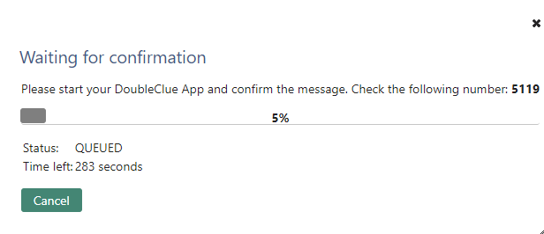

1. Loggen Sie sich in Ihre DoubleClue-App ein und bestätigen Sie Ihre Geldüberweisungs-Anfrage.

